TUGAS PBO 1

STEP BY STEP USING GIT

Link Git = github.com/husin14/TugasPBO1

1. Login Github. Lalu buat repository

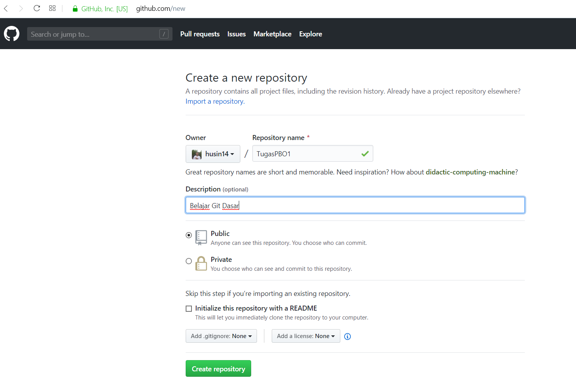

1. Setelah itu siapkan file rar yang ingin anda push di repository github. Buka git bash lalu arahkan ke direktori file yang ingin di push